Protection contre l'humidité et les environnements corrosifs
Les modules et automates X20 s'adaptent à toutes les conditions environnementales
Avec la série X20c, B&R établit de nouveaux standards d'insensibilité aux agents environnementaux. Les variantes "coated" des automates et modules d'E/S X20 sont protégées de la condensation et des gaz corrosifs grâce à une couche de vernis spéciale sur leur carte électronique. Ces modules se prêtent donc bien à une utilisation dans des conditions atmosphériques difficiles.
Le vernis des modules électroniques protège les composants et circuits électroniques des effets de la condensation et des gaz corrosifs. Pour vérifier l'efficacité de ces protections, B&R réalise les tests préconisés dans BMW GS 95011-4 (condensation) et EN 60068-2-60, test method 4 (gaz corrosifs), tant dans son propre laboratoire agréé EN ISO/IEC 17025:2007 que dans des établissements externes certifiés. De plus, B&R va même au-delà de ce que préconisent les normes en soumettant ses modules à des tests supplémentaires et encore plus contraignants.
En mer et à des températures glaciales
En terme de fonctionnalités, les modules X20 Coated sont entièrement compatibles avec les autres modules de la gamme X20. Le champ d'applications du sytème X20 s'étend ainsi pour la troisième fois, après l'extension de la plage de température de fonctionnement (-25°C, +60°C) et la certification GL (Germanischer Lloyd) pour les applications maritimes.

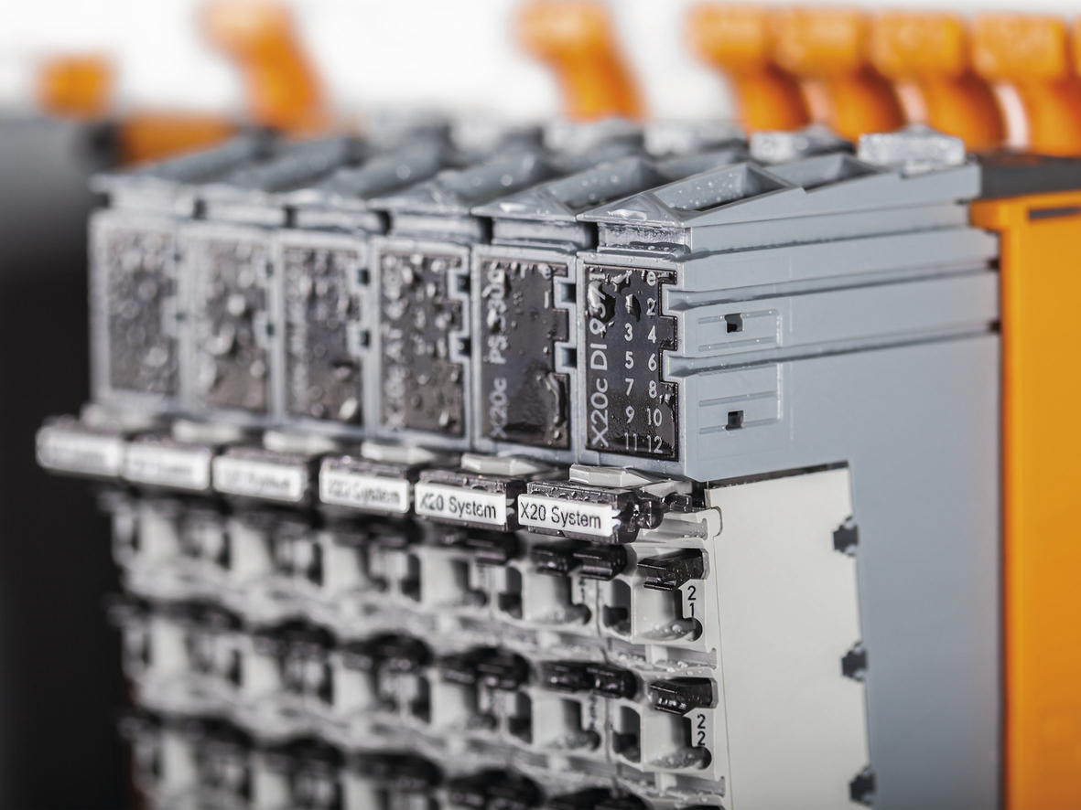
Les modèles "coated" de la gamme X20 sont insensibles à la condensation.

A propos de B&R
B&R est une société d'automatismes innovante dont le siège social est basé en Autriche et qui dispose d'agences partout dans le monde. Le 6 juillet 2017, B&R est devenue une business unit du groupe ABB. Comptant parmi les leaders de l’automatisation industrielle, B&R allie technologies avancées et ingénierie de haut niveau pour fournir à ses clients, dans la quasi-totalité des industries, des solutions complètes pour l’automatisation de machines et de lignes, le contrôle de mouvements, la visualisation et la sécurité intégrée. En s’appuyant sur des standards de communication IoT Industriel comme OPC UA, POWERLINK et openSAFETY, et sur le puissant environnement de développement logiciel Automation Studio, B&R façonne l'avenir de l'ingénierie des automatismes. Forte de son leadership technologique, la société puise sa capacité d'innovation dans sa volonté de simplifier les processus et d'aller au-delà des attentes des clients.
Pour plus d'informations : www.br-automation.com

